ATIVIDADE PARA CASA EDUCAÇÃO INFANTIL.

CONTEÚDO PEDAGÓGICO.

MATERNAL II (DÉCIMA NONA SEMANA).

OBJETIVOS:
As atividades propostas têm como objetivo estimular o desenvolvimento integral das crianças trabalhando o cognitivo, físico e socioemocional a fim de proporcionar também uma maior interação entre a família.
ROTINA DIÁRIA:
1º-Leitura/ conversa sobre os combinados e regras;
2º-Roda de conversa;
Comece falando informalmente sobre assuntos do cotidiano ou curiosidades pessoais a criança. A ideia é aproximar os pais do objeto do conhecimento em si - no caso, a própria conversa. Exemplos: como foi seu dia, falar sobre os membros da família, amiguinhos da escola, escolha do nome da criança, falar sobre a cidade etc.
3º- Cantigas de Roda
A musicalização com as cantigas de roda pode ser feita pelos pais/responsáveis resgatando as músicas que conhecem de sua infância ou por intermédio do uso de recursos digitais como CDs, DVDs ou vídeos:
Link de sugestão:
https://www.youtube.com/watch?v=V8JU4Q7hKe8}
4º- Faça a Leitura diária do Alfabeto e dos números com as crianças:
5º Realização das atividades pedagógicas: vamos trabalhar a cor verde.

NOME: | DATA:
ESCOLA: | PROFESSORA:

Orientações:
1-Escreva o nome da criança em uma folha de tamanho grande para a criança identificar as letras ;
2-Nesta atividade é necessário a ajuda do responsável para realizar.
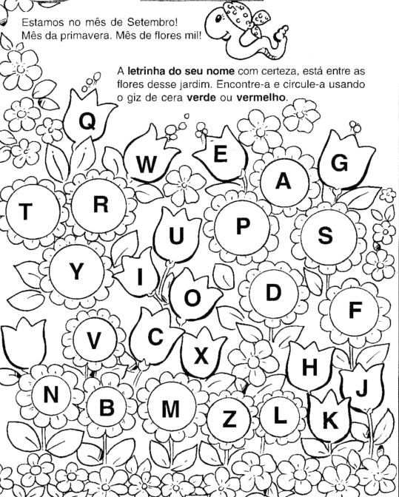
ATIVIDADE RETIRADA DA INTERNET.
Orientações:
1- Cobrir o pontilhado com lápis de escrever, devagar sem sair fora do caminho;
2- Com o lápis de cor marrom pintar o desenho.
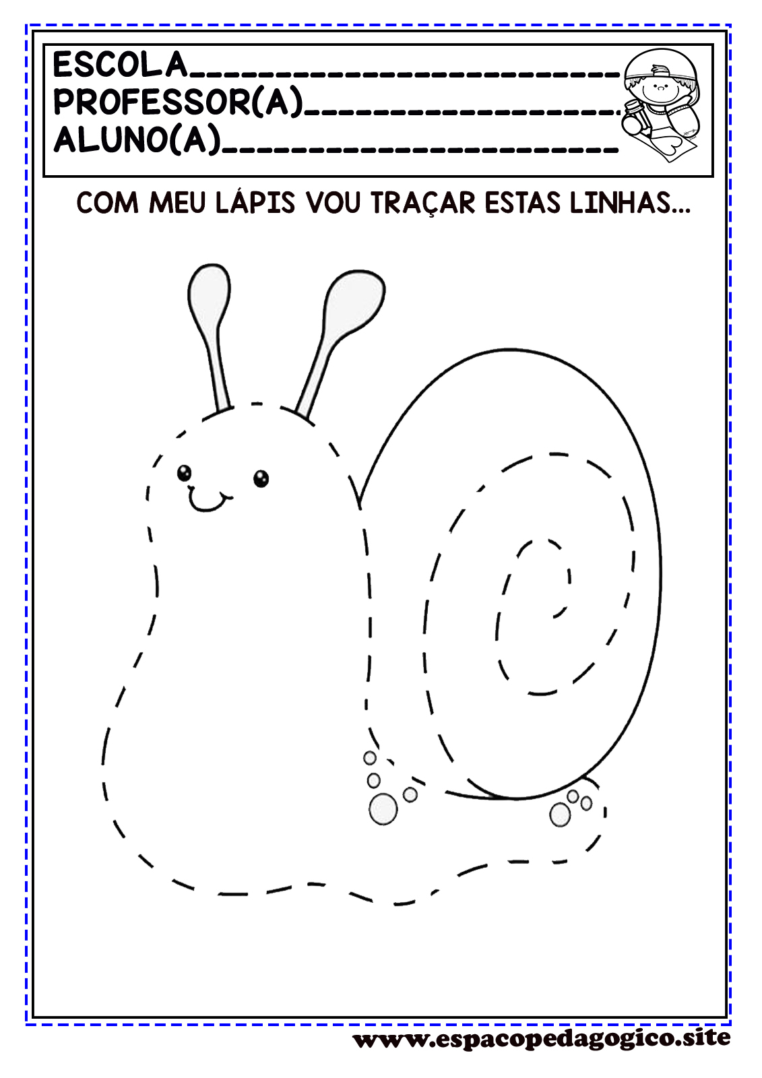

Orientações:
1- Leia a palavra e mostre o desenho para a criança associar a palavra, depois questione qual é a primeira letra:
2- Escreva a letra inicial com o lápis de escrever;
3- Pinte as ilustrações da atividade.
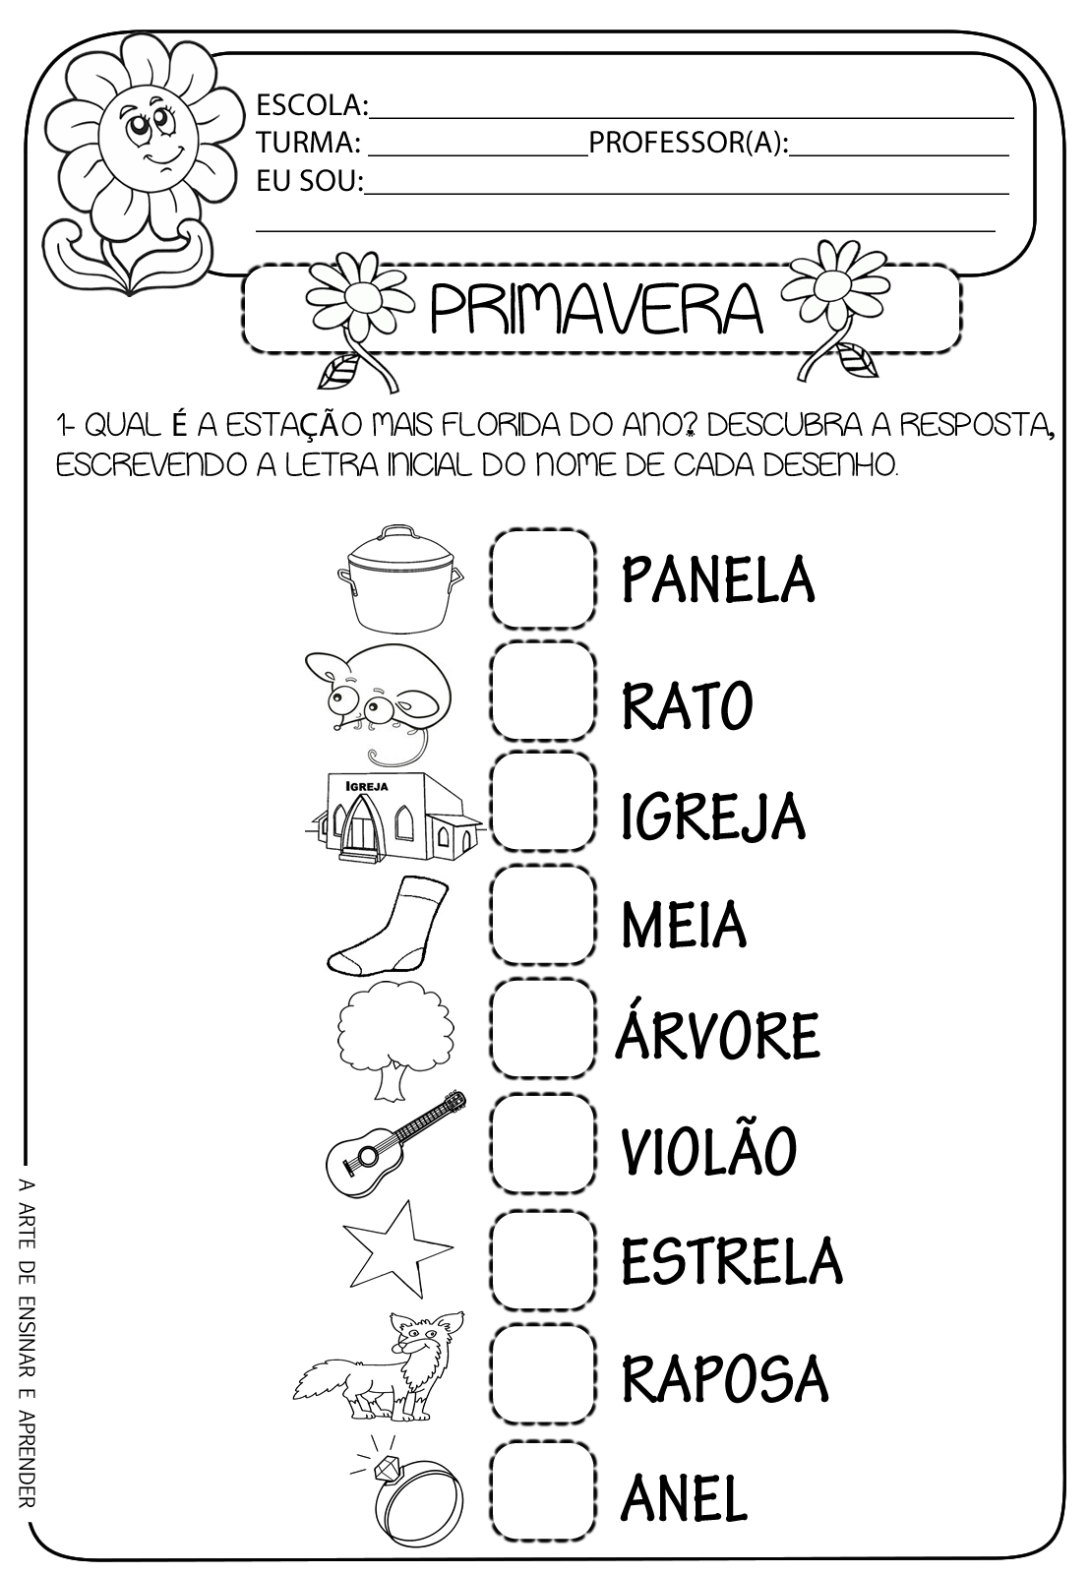

HORA DA HISTÓRIA
Assistir o vídeo da história:
A tagarelice das flores.
LINK: https://www.youtube.com/watch?v=iYZb41AskJc
Depois de assistir questione a criança sobre o vídeo.
ATIVIDADE LÚDICA.
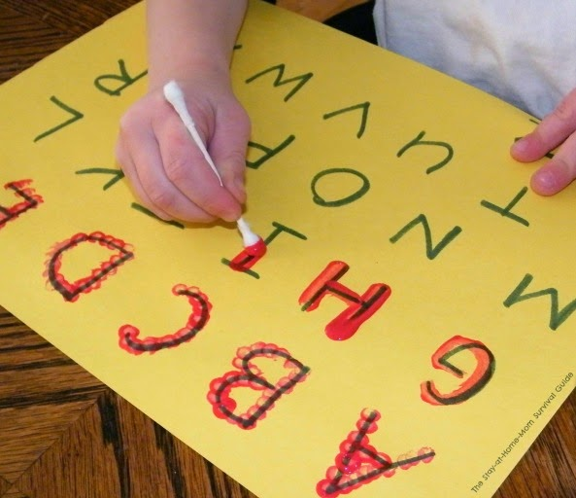
Materiais necessário:
- Papelão ou cartolina;
- Cotonete;
- Tinta guache;
Em um papelão escreva as letras do alfabeto com caneta, depois pedir para a criança passar por cima das letras com o cotonete molhado de tinta.

Querida crianças!
Saudade de vocês.

